Câu 1: Hoàn thiện Class employee gồm 3 thuộc tính sau.

String name;

Double salary;

String phone;

Hoàn thiện hàm getName()

Output

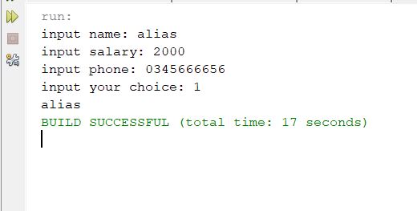

Câu 2: Class Validate được implement từ interface Vali. Hoàn thiện hàm f1() trong class Validate.

Nếu salary >= 2000 thì return về salary + 10% \* salary

Nếu salary <2000 thì return về salary

Output.

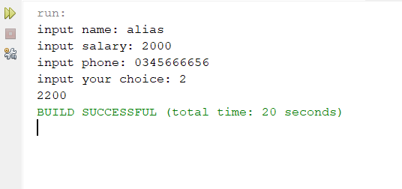

Câu 3: Hoàn thiện hàm f2() trong class Validate.

Input số điện thoại gồm n chữ số(n chia hết cho 3). Return về số điện thoại dưới dạng sau đây.

Vd: input: 034566665

Return: 034-566-665

